附件：
邮寄登记操作流程

- 关注微信公众号“四川艺术职业学院培训中心”
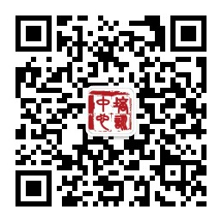
- 进入公众号，选择菜单栏“导游考试-证书领取”
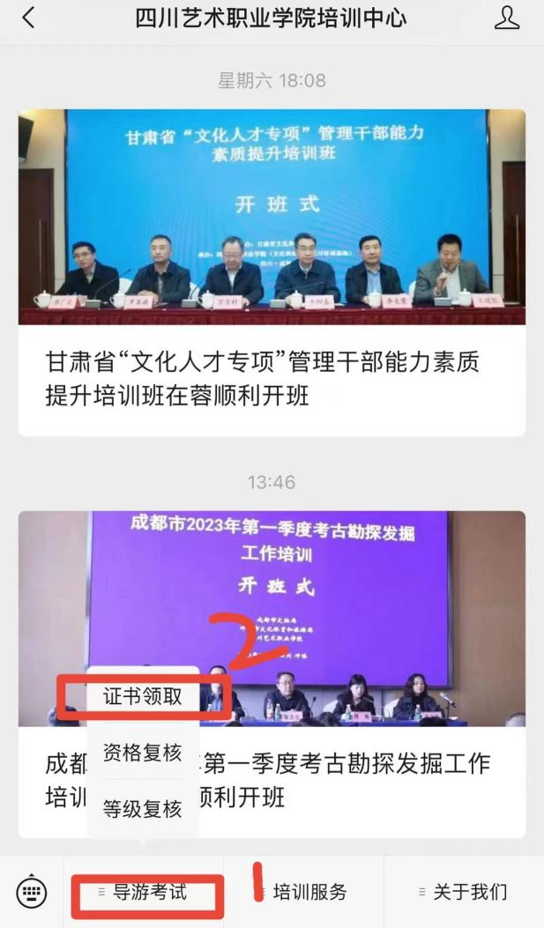

- 点击“证书领取”进入信息填写部分，按要求填写信息。
